Utiliser le code pour calculer les aires
des rectangles et des cercles
L’algèbre
Unité 3, Fiche 7a

Partie 1 : L’aire d’un rectangle
Découvrons une application Scratch qui détermine l’aire d’un rectangle à partir des dimensions entrées par l’utilisateur.
Cliquez sur ce lien pour accéder à l’application :
https://scratch.mit.edu/projects/1194399829/editor/
Si vous avez un compte Scratch, sauvegardez le projet dans votre compte en sélectionnant Remix en haut de l’écran.
Une connexion n’est pas nécessaire pour travailler avec le code, mais vous ne pourrez pas sauvegarder vos modifications sans elle.
Voici le code :
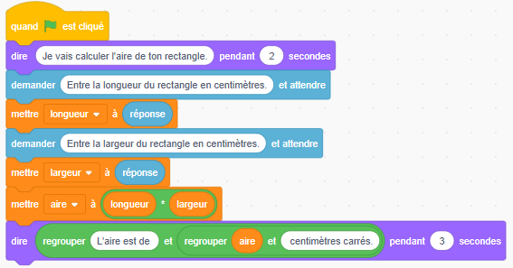
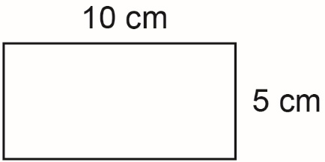
1. Sans utiliser l’application, calculez l’aire d’un rectangle
qui mesure 10 cm de long et 5 cm de large.
Comment avez-vous déterminé la réponse ?
Utiliser le code pour calculer les aires
des rectangles et des cercles (suite)
L’algèbre
Unité 3, Fiche 7b

2. Cliquez sur le drapeau vert au-dessus de la scène pour exécuter l’application.
Lorsque le programme vous demande d’entrer des données, entrez 10 pour la longueur et 5 pour la largeur. Cliquez sur le symbole de la coche ou appuyez sur la touche retour pour entrer chaque dimension.
Le résultat affiché devrait ressembler à celui ci-dessous.
Est-ce que l’aire calculée correspond à votre réponse à la question 1 ?
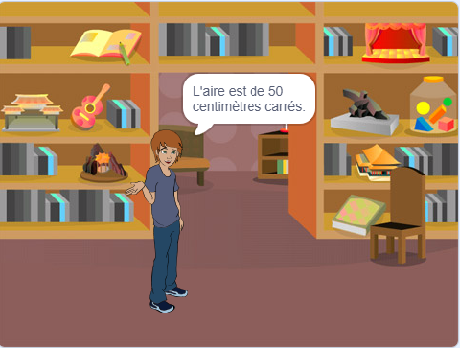

3. Utilisez le programme pour déterminer l’aire des rectangles
avec les dimensions suivantes.
a) longueur 15 cm, largeur 7.5 cm
b) longueur 24 cm, largeur 9 cm
c) longueur 105 cm, largeur 57 cm

4. Faites une liste de toutes les paires possibles de dimensions, en nombres naturels, pour un rectangle dont l’aire est de 36 cm².
Entrez quelques-unes de vos réponses dans le programme pour vérifier qu’elles sont correctes.

Utiliser le code pour calculer les aires
des rectangles et des cercles (suite)
L’algèbre
Unité 3, Fiche 7c

Voyons ensuite le pseudo-code de ce programme.
Un pseudo-code est une manière informelle de décrire un programme informatique — il se situe à mi-chemin entre le langage courant et le code
de programmation. Les programmeurs informatiques, ou codeurs, utilisent
souvent le pseudo-code lorsqu’ils planifient leurs programmes.

Le programme Calculer l’aire d’un rectangle en pseudo-code
sortie « Je vais calculer l’aire de ton rectangle. »
sortie « Entre la longueur du rectangle en centimètres : »
longueur = entrée de l’utilisateur
sortie « Entre la largeur du rectangle en centimètres : »
largeur = entrée de l’utilisateur
aire = longueur * largeur
sortie « L’aire est de “ aire ” centimètres carrés. »

5. Comment modifieriez-vous ce pseudo-code pour que les instructions données à l’utilisateur soient en mètres plutôt qu’en centimètres ?
Modifiez le code Scratch pour refléter ce changement.

Partie 2 : L’aire d’un circle
Écrivons un code similaire pour calculer l’aire d’un cercle.
Voici le pseudo-code pour calculer l’aire d’un cercle.
pi = 3.14
sortie « Je vais calculer l’aire de ton cercle. »
sortie « Entre le diamètre du cercle en centimètres : »
diamètre = entrée de l’utilisateur
rayon = diamètre /2
aire = pi * rayon * rayon
sortie « L’aire est de “ aire ” centimètres carrés. »

Utiliser le code pour calculer les aires
des rectangles et des cercles (suite)
L’algèbre
Unité 3, Fiche 7d

Si vous avez déjà codé dans Scratch, vous pouvez créer l’application maintenant. Sinon, voyez le code ci-dessous.
Vous pouvez utiliser le lien ci-dessous pour ouvrir une application qui ne contient qu’une scène et un image-objet.
Si vous préférez, vous pouvez ouvrir un nouveau fichier Scratch et sélectionner une scène et un image-objet de votre choix dans la zone située juste en dessous de la scène.
https://scratch.mit.edu/projects/1194456412/editor/
Recréez le code illustré ci-dessous. Si vous ne savez pas où trouver l’un des blocs ou comment l’utiliser, consultez les conseils de codage.
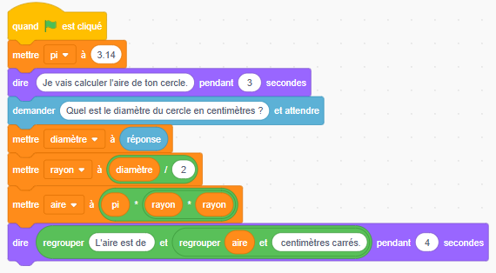
Conseils de codage
Variables
- Pour créer des variables, allez dans Variables, Créer une variable.
- Les quatre variables nécessaires pour cette application sont les suivantes : diamètre, rayon, aire et pi.
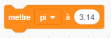
- Utilisez un bloc mettre et fixez la variable pi à 3.14. Notez : Pour la décimale, utilisez le point et non la virgule.
Utiliser le code pour calculer les aires
des rectangles et des cercles (suite)
L’algèbre
Unité 3, Fiche 7e

Les blocs dire et regrouper
- Le bloc dire se trouve dans Apparence.
- Pour le premier bloc dire, il suffit d’entrer le texte de la bulle de dialogue.
- Lorsque vous créerez le deuxième bloc dire à la fin du programme, vous utiliserez deux blocs regrouper l’un dans l’autre. Ces derniers se trouvent dans Opérateurs.
Les blocs regrouper vous permettent de dire plus d’une chose à l’intérieur d’une bulle, ce qui est utile lorsque vous souhaitez afficher la valeur d’une variable, telle que l’aire, en même temps que du texte.
Remplissez le bloc dire comme indiqué.


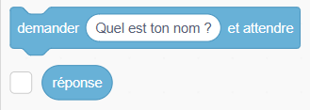
Les blocs demander et attendre
- Le bloc demander et attendre se trouve dans Capteurs.
- Vous aurez besoin du bloc demander et attendre,
ainsi que du bloc réponse qui se trouve en dessous.
- Entrez la question que vous voulez voir dans la bulle de dialogue.
- Utilisez un bloc mettre pour fixer le diamètre à la réponse.

Opérateurs

- Pour déterminer le rayon, utilisez l’opérateur de division dans Opérateurs.
- Insérez-le dans le bloc mettre que vous trouverez dans Variables,
la variable rayon étant sélectionnée dans le menu déroulant.
Utiliser le code pour calculer les aires
des rectangles et des cercles (suite)
L’algèbre
Unité 3, Fiche 7f

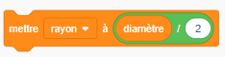
- Glissez la variable diamètre dans le premier ovale et entrez le nombre 2 comme indiqué.

- Pour calculer l’aire, vous aurez besoin de deux opérateurs de multiplication. Placez l’un à l’intérieur de l’autre.
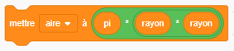
- Insérez-le dans le bloc mettre (Variables), la variable aire étant sélectionnée dans le menu déroulant.
- Glissez et insérez les variables pi et rayon comme indiqué.
Si vous êtes bloqué, voici un lien vers l’application complète.
https://scratch.mit.edu/projects/1194471736/editor/

1. a) Utilisez la formule A = $π$r² pour determiner l’aire d’un circle avec un diamètre de 20 cm. Rappelez-vous que le rayon est égal à la moitié du diamètre.
b) Utilisez maintenant votre application Scratch pour déterminer l’aire d’un cercle de 20 cm de diamètre.
c) Vos réponses aux parties a et b correspondent-elles ? Si ce n’est pas le cas, vérifiez vos calculs et votre code à la recherche d’erreurs. L’aire devrait être de 314 cm².

2. Une fois que vous vous êtes assuré que votre code est correct, utilisez-le pour déterminer l’aire d’un cercle dont le diamètre est donné. Arrondissez chaque réponse au centimètre carré le plus proche si nécessaire.
a) 12 cm b) 64 cm c) 120 cm

3. Quel est le bénéfice d’une application qui permet de calculer les aires des rectangles ou des cercles ?

